AI协作日志W11
文件命名：[王梓健][2024150200]AI协作日志W11.docx
姓名：王梓健
学号：2024150200
使用的AI工具及方式：DeepSeek（AI 编程助手 + 审查助手）。先给它一份带硬约束的结构化 Prompt（业务规则不动、禁止 document.*／innerHTML、增删改必须造新引用、保留 todo.ts 的纯函数），让它做 V4.0 的组件拆分与 State 接入；我再逐条对照 diff 看它把哪些逻辑搬进了组件，并用 Vitest 单测与浏览器实点复核迁移结果。
Git 仓库链接：https://github.com/kartwatt-cpu/web-week11（公开仓库，含 V4.0 React 重构的提交记录）

任务：完成 V4.0 的 React 组件重构与验证。包括：
- 组件拆分与 State 接入（把原生 DOM Todo 重构为 React）。
- V4.0 双轨验证与自检（单测回归 + UI 行为验证）。
- 用结构化 Prompt 让 AI 修复“假 React”代码，并审查修复是否彻底。

一、任务 1：组件拆分与 State 接入
任务要求：拆出 4 个组件（TodoApp、TodoForm、TodoList、TodoItem），数据向下传，事件向上传；用 useState 管理状态，增删改用不可变更新；npm run build 通过。
1. 我让 AI 做了（组件拆分/State 接入中 AI 做了什么）
它按 PPT 的组件树把 src/app.ts 拆成 TodoApp / TodoForm / TodoList / TodoItem 四个组件，并先定下 Props 形状：TodoForm 只收 onAdd，TodoList 收 todos 与 onToggle / onRemove / onEdit。todos / filter / hint 三个 State 收进 TodoApp；render() 里那整段 createElement + appendChild 被删掉，列表改成 todos.map 渲染；增删改统一收敛到 update()：prev.slice() 出副本 → applyTodoAction 改副本 → setTodos 返回新数组；用 useEffect 把 todos 写回 localStorage 替代原来的 save()；index.html 只留 <div id="root">，入口换成 src/main.tsx，vite.config.ts 挂上 @vitejs/plugin-react；再补 6 条组件行为测试。
2. 我做了（我自己完成了什么）
① 先划边界：filter 是视图状态放 TodoApp，输入框文字是表单状态放 TodoForm，子组件只读 Props、不存自己的数组。② 要求所有更新必须走 applyTodoAction，不许在组件里重写校验 —— AI 第一版把 trim 判空和 200 字上限搬进 TodoApp，等于绕开数据层，被我打回。③ 把 setTodos([...todos, newTodo]) 改成函数式 setTodos(prev => …)，否则同一个事件里连加两条会互相覆盖。④ 全项目搜 document.querySelector / getElementById / innerHTML，确认只剩 main.tsx 挂载点那一处。⑤ 跑 test / build / lint 三条脚本，再到构建产物里用浏览器点添加、切换、删除。⑥ 删掉 src/app.ts，避免“React 渲染一份 + 旧 DOM 代码留一份”两套并存。
3. 核心代码片段
① TodoApp 的状态定义与增删改逻辑：tsx
// src/components/TodoApp.tsx（节选）
const [todos, setTodos] = useState<Todo[]>(loadTodos);
const [filter, setFilter] = useState<Filter>('all');

// 唯一的更新入口：先复制，再用 W10 的纯函数改副本，最后交回新引用
function update(action: TodoAction): void {
setTodos((prev) => {
const draft = prev.slice();
applyTodoAction(draft, action);
return draft;
});
}

// 添加：返回 true 表示已受理，TodoForm 据此决定清不清空输入框
function handleAdd(text: string): boolean {
if (text.trim() === '') {
setHint('内容为空，请输入后再添加。');
return false;
}
setHint('');
update({ type: 'add', text });
return true;
}

// 切换 / 删除：组件里只发动作，不碰数组本身
function handleToggle(id: number): void { update({ type: 'toggle', id }); }
function handleRemove(id: number): void { update({ type: 'remove', id }); }
② 子组件的 Props 接口定义：tsx
// src/components/TodoForm.tsx
export interface TodoFormProps {
onAdd: (text: string) => boolean;
}

// src/components/TodoList.tsx
export interface TodoListProps {
readonly todos: readonly Todo[];
readonly onToggle: (id: number) => void;
readonly onRemove: (id: number) => void;
readonly onEdit: (id: number, text: string) => void;
}

// src/components/TodoItem.tsx
export interface TodoItemProps {
readonly todo: Todo;
readonly onToggle: (id: number) => void;
readonly onRemove: (id: number) => void;
readonly onEdit: (id: number, text: string) => void;
}

4. 运行截图
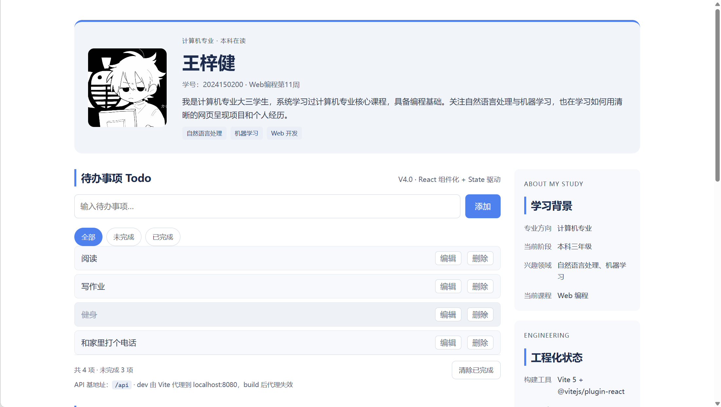
图 1 React 版 Todo 跑通的页面：列表、筛选与计数都由 State 渲染
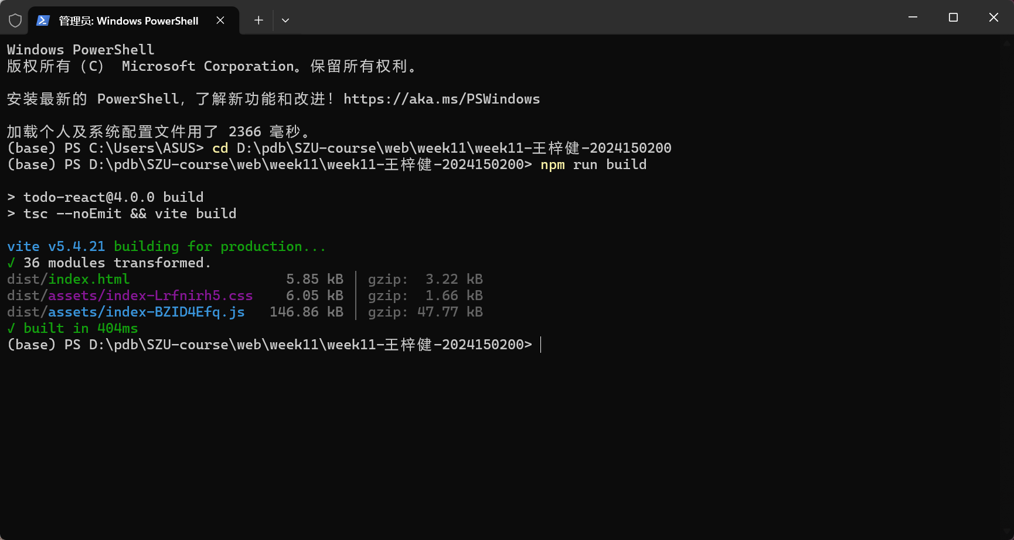
图 2 npm run build 成功终端输出

5. 踩的坑（选填）
① AI 第一版把校验搬进了 TodoApp（自己写 if (text.trim() === '')、自己判长度），数据层的 200 字上限与 <script> 清洗就形同虚设；改回只做“空内容提示”，真正的校验仍由 applyTodoAction → todo.ts 负责。
② 第一次接 State 时写的是 setTodos([...todos, newTodo])，同一个事件里连加两条只剩后一条；改成函数式更新后两条都在，这和 PPT 第 24、25 页讲的更新队列对上了。
③ index.html 里旧的 todo-bar / todo-list 静态骨架忘了删，React 又渲染一份，页面上出现两个输入框；只留 <div id="root"> 才对。
二、任务 2：V4.0 双轨验证与自检
任务要求：用双轨证据证明迁移成功：① 单测回归证明业务逻辑没被破坏；② UI 行为验证证明彻底脱离 DOM 操作，State 真实驱动 UI。
1. 源码级自查（截图证据）
全项目搜索 document.querySelector、document.getElementById、innerHTML。
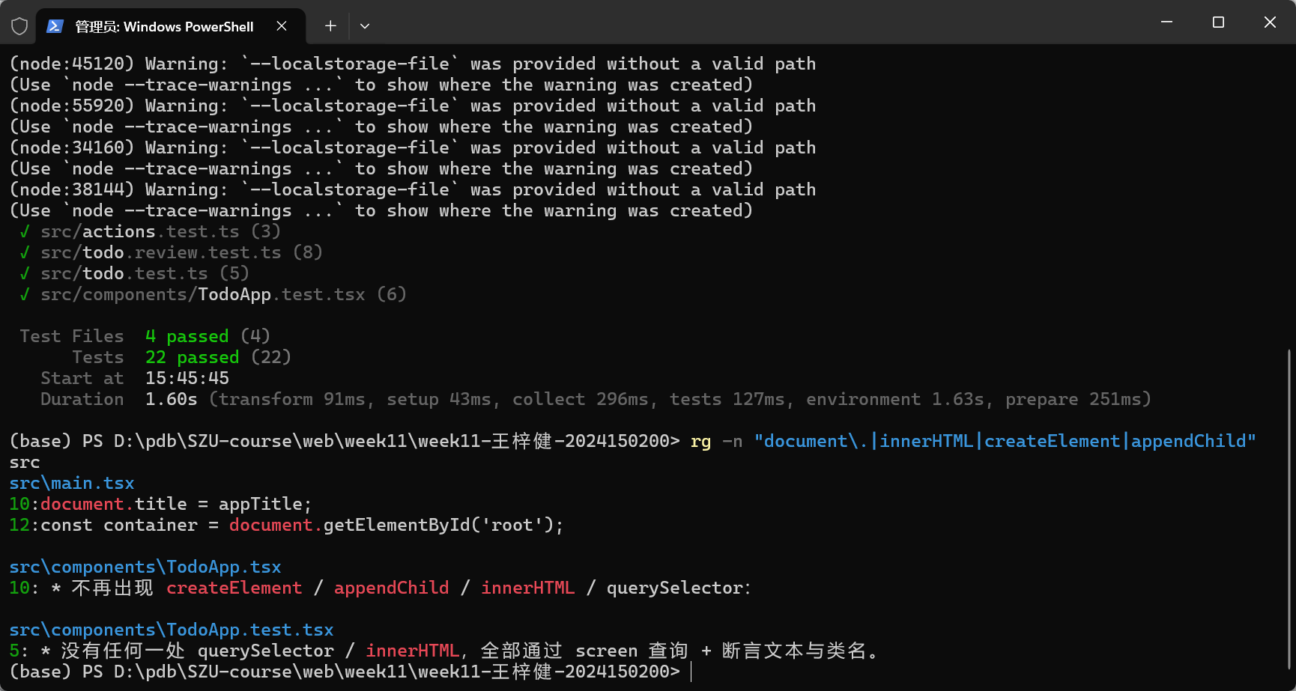
图 3 全项目搜索 document.getElementById / querySelector / innerHTML 的结果
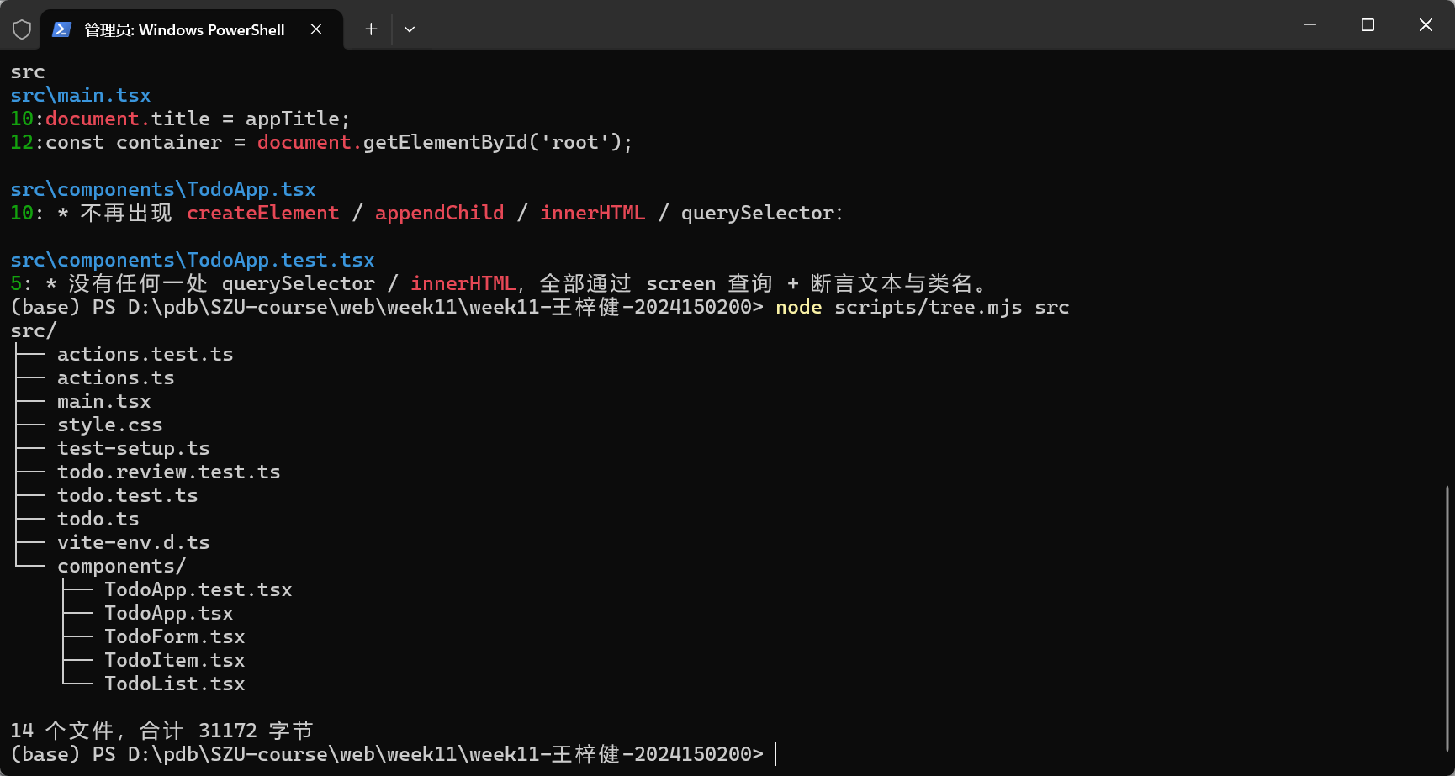
图 4 src/ 目录结构：components/ 下按组件拆分

2. 双轨验证
【轨道 A：单元测试回归】
证明迁移到 React 后，核心业务逻辑依然正确。
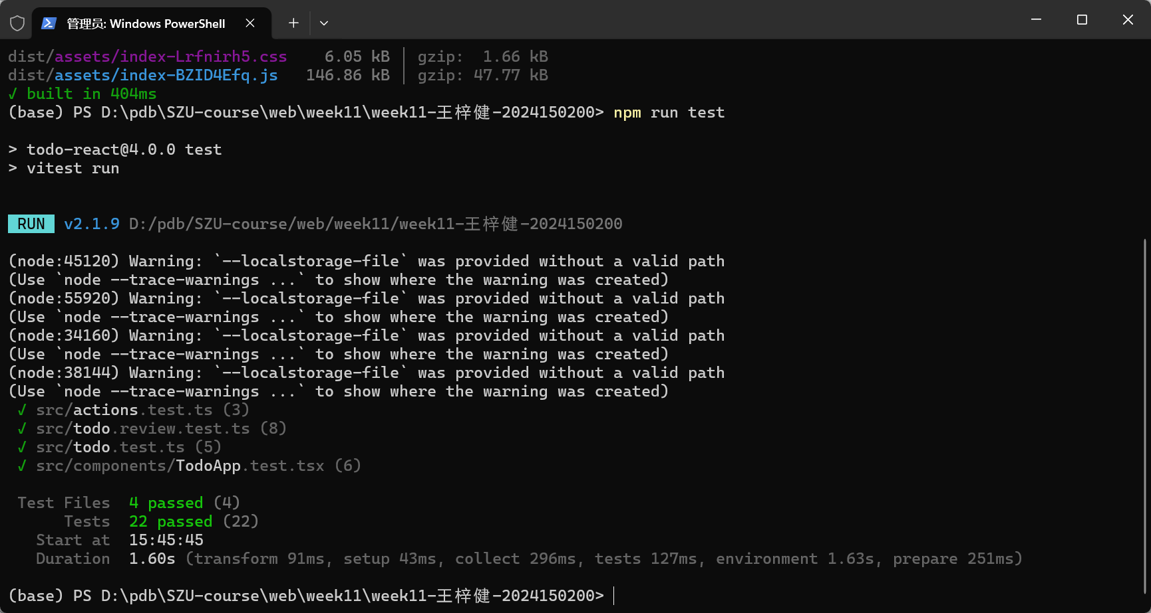
图 5 npm run test 终端：测试全部 passed

如果测试失败了，你是怎么修的？（例如：保留了纯函数 addTodo 供测试调用，State 更新用 setTodos(addTodo(todos, text)) 组合，而不是把逻辑全塞进组件里。）
真红过两次。① 6 条组件测试一上来全挂在 beforeEach：localStorage.clear is not a function —— Node 25 自带实验性的全局 localStorage，把 jsdom 那份盖掉了；我没有改测试去迁就它，而是加 src/test-setup.ts，检测到 clear 不可用就挂一个内存版 Storage 上去。② npm run build 报 TS2339：Property 'value' does not exist on type 'HTMLElement' —— getByLabelText 返回的是 HTMLElement，断言前显式收窄成 HTMLInputElement 就好。修完 22 条全绿，业务层那 16 条用例一行都没改：迁移中真正被改的是测试环境和类型，不是业务规则。
【轨道 B：UI 行为验证】
证明 UI 是由 State 驱动的，而不是靠手动 DOM 操作。
验证操作 | 预期现象 | 实际现象（填写）
输入“任务A”，点击添加 | 输入框清空，列表多一项 | 输入框清空；列表出现“任务A”；计数变“共 1 项 · 未完成 1 项”；todos 同步多一条
在控制台打印 todos | 数组内容与页面列表一致 | 控制台得到 [{id: 1794295660221001, text: '任务A', completed: false}]，与页面唯一一行一致
点击任务A的“完成”按钮 | 文字出现删除线 / 样式变化 | 点任务行即切换完成（本版没有单独的完成按钮）：li 立刻加 done 类、文字出现删除线；计数变“未完成 0 项”
点击任务A的“删除”按钮 | 列表少一项，控制台数组同步少一项 | 列表回到空状态占位；todos 变 []；计数回到“共 0 项 · 未完成 0 项”

状态一致性说明：请用一段话说明你是如何确认“页面呈现”与“State 数据”一致的。
我按“一处数据、三处呈现”来对：页面上每一条 li 的文本与 done 类、计数行的“共 N 项 · 未完成 M 项”、以及 localStorage 里的 todos，三者必须同时变化、条数必须相等。实点时先添加、再切换、最后删除，每一步都用控制台打印 todos 和页面逐条对照；组件测试里也写了同样一条断言：li 的数量与 localStorage 里 todos 的长度逐条相等。因为我全程没有手动动过 DOM，页面变化只可能来自 setTodos 之后的重渲染 —— 只要有一处对不上，就说明有逻辑绕过了 State。
3. 踩的坑（选填）
① 组件测试里 screen.getAllByRole('listitem') 会把“还没有任务”那条占位 li 也算进去，第一版断言 toHaveLength(0) 根本不成立；改成断言占位文案，数字断言只放在有数据的用例里。
② localStorage 的写入在 useEffect 里，fireEvent 之后立刻读会拿到上一次的值；改成在同一条用例里先断言页面、再读 localStorage，让 Testing Library 的 act 把 Effect 跑完。
③ “点了以后到底有没有重渲染”光看 DOM 不一定看得出来（靶子代码第一版就是能跑但不对），所以最后补了一步：在构建产物里真点一遍，再回控制台对 todos。
三、任务 3：AI “假 React” 审查
任务要求：把下面这段“假 React”代码发给 AI，让它改成符合 React 规范的版本；然后审查它修得彻不彻底。

靶子代码（发给 AI 的原始代码）：
function TodoApp() {
const [todos, setTodos] = useState([]);
const [text, setText] = useState('');
let listRef = [];

function handleAdd() {
if (text.trim() === '') return;
const newTodo = { id: Date.now(), text, completed: false };
listRef = todos;
listRef.push(newTodo);
setTodos(listRef);
const listEl = document.getElementById('todo-list');
if (listEl) {
listEl.innerHTML += `<li>${newTodo.text}</li>`;
}
setText('');
}

function handleToggle(id) {
todos.map(t => {
if (t.id === id) {
t.completed = !t.completed;
}
});
setTodos(todos);
}
return (
<div>
<input value={text} onChange={e => setText(e.target.value)} />
<button onClick={handleAdd}>添加</button>
<ul id="todo-list">
{todos.map(todo => (
<li key={todo.id} onClick={() => handleToggle(todo.id)}>
{todo.text} {todo.completed ? '✔' : ''}
</li>
))}
</ul>
</div>
);
}
1. 我的 Prompt（提问约束）
你是我的 React 代码审查助手。下面这段 TodoApp 是“假 React”：State 有了，但仍在直接改数组、还将绕过 React 手写 DOM。请改成符合 React 规范的版本。
硬约束：
1. 业务规则一条不许改：text.trim() 为空不添加；点击任务切换 completed；key 用 todo.id；completed 为 true 时显示 ✔。
2. 不允许出现 document.*、innerHTML、appendChild、querySelector；也不许用 useRef 拿列表节点去改。
3. 列表只能由 todos.map 渲染，UI 只能由 Props 与 State 决定。
4. 增删改必须不可变：新数组 + 被改的那一项用 { ...t } 造新对象；连续更新一律 setTodos(prev => …)。
5. 不许用 eslint-disable / @ts-ignore / as any 绕过检查。
6. 输出：改后的完整组件 + 每条改动的理由 + 你认为自己没修到的地方。最后一条必须写，别只说“已修复”。
2. AI 的修复结果（核心片段）
// AI 第一版：只把 push 换成新数组，DOM 残留原样留着
const newTodos = [...todos, newTodo];
setTodos(newTodos);
list.innerHTML += '<li>新任务</li>'; // ← 仍然绕过 React 改 DOM

// AI 第二版（审查后）：列表完全由 todos 渲染，更新一律不可变 + 函数式
const [todos, setTodos] = useState<Todo[]>([]);
const [text, setText] = useState('');

function handleAdd() {
if (text.trim() === '') return;
setTodos((prev) => [...prev, { id: Date.now(), text: text.trim(), completed: false }]);
setText('');
}

function handleToggle(id: number) {
setTodos((prev) =>
prev.map((t) => (t.id === id ? { ...t, completed: !t.completed } : t)),
);
}

return (
<div>
<input value={text} onChange={(e) => setText(e.target.value)} />
<button onClick={handleAdd}>添加</button>
<ul>
{todos.map((todo) => (
<li key={todo.id} onClick={() => handleToggle(todo.id)}>
{todo.text} {todo.completed ? '✔' : ''}
</li>
))}
</ul>
</div>
);

3. 审查报告
① 范式残留审查：AI 修全了吗？
坑 | 原始问题 | AI 修了吗？ | 证据（粘贴 AI 修复后的对应代码）
push 原数组 | listRef = todos 是同一个引用，push 改的是原数组，setTodos 前后引用相同，React 直接跳过更新 | 修了 | setTodos((prev) => [...prev, { id: Date.now(), text: text.trim(), completed: false }])
innerHTML 残留 | document.getElementById('todo-list') + innerHTML += … 往 React 管理的列表里塞节点 | 第一版没修，第二版修了 | 第二版里 document.* / innerHTML / appendChild 全没了，列表只剩 {todos.map(...)}
就地改对象 | todos.map(t => { t.completed = !t.completed }) 直接改元素；const 不冻结对象 | 没修全，第二版才改对 | prev.map((t) => (t.id === id ? { ...t, completed: !t.completed } : t))

② 业务行为验证：改完之后，原来的业务规则还在吗？
举一个具体规则，说明 AI 改完后它是否仍成立。
举的规则是“点击任务应切换完成状态”。AI 第一版里这条其实是假的：setTodos(todos) 传的是同一个引用，completed 虽然被就地改成 true，React 认为 State 没变，直接跳过重渲染，页面上的删除线和 ✔ 都不会出现；可控制台打印 todos，那一项确实已经 completed: true —— 数据和视图脱节了。第二版这条恢复：点击后 li 立刻带删除线，todos 里只有那一项换成新对象，其余项的引用不变。
你是怎么验证的？
我把第一版的写法单独放进一个临时测试组件里跑：一条断言“点击后 li 的 className 不变”，另一条断言“添加一次后页面出现 3 个 li（React 渲染 2 个 + 手写 1 个），而 State 只有 2 条”，两条都通过 —— 正好证明它“能跑但不对”。第二版改完用三种方式复验：组件行为测试断言 done 类、计数、localStorage 三处同时变；构建产物里实点一遍；最后全项目搜 innerHTML / createElement，确认 0 命中。

③ 我的处置：接受、拒绝还是部分修改？
部分接受。接受第二版的三件事：不可变更新（新数组 + 被改的那一项用 { ...t }）、连续更新走函数式 setTodos、列表完全由 todos.map 渲染（key 用 todo.id）。拒绝第一版“只修被点名的那一行”：它把 push 换成 [...todos] 看着像修好了，但 setTodos 的引用问题、innerHTML 的 DOM 残留、元素就地修改三处都还在，任何一处都会让“数据变了页面不变”。最后我又补两点：① 全项目只剩 main.tsx 挂载点一处 DOM 查询；② 加一条组件测试，断言页面条目与 localStorage 里的 todos 逐条一致，防止以后回退。

四、一句话总结
本周从“原生 DOM”转到“React 状态驱动”，你最大的收获是什么？
最大的收获是“界面是 State 的函数”不是口号：只要有一处绕过 State（push、就地改、innerHTML），页面就会和数据分叉，而且往往不报错。以后我先定 Props 与 State 归属再写组件，改完先跑单测和组件行为测试，最后才去看页面。

